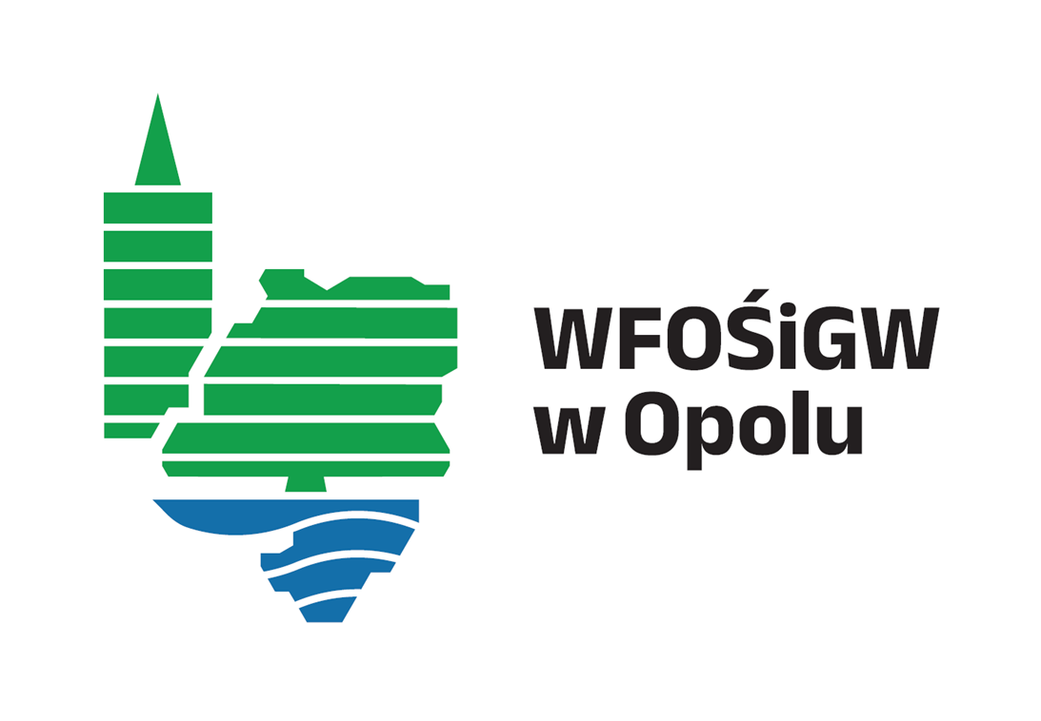

Zadanie pn.: „___________________________________________”

dofinansowano ze środków
Wojewódzkiego Funduszu Ochrony Środowiska
i Gospodarki Wodnej w Opolu

